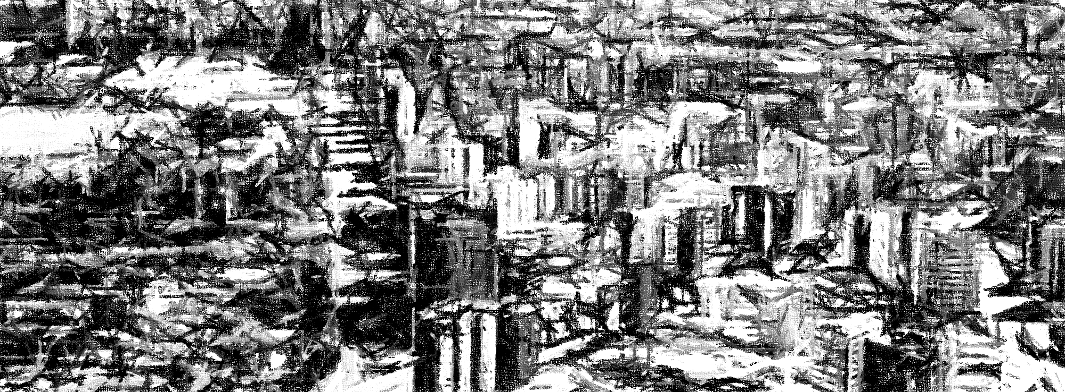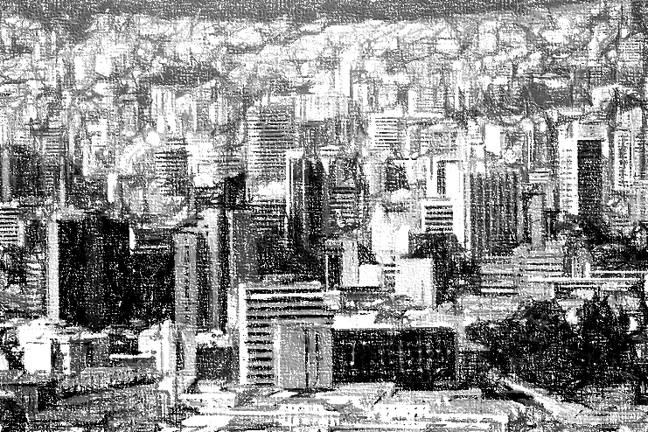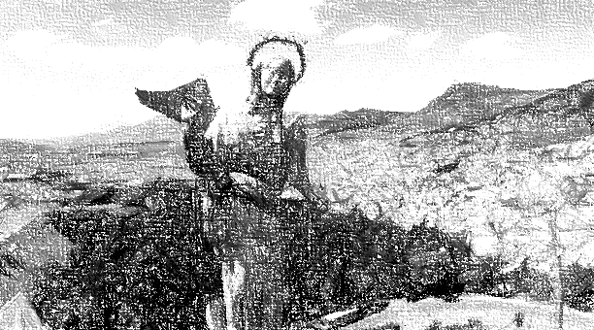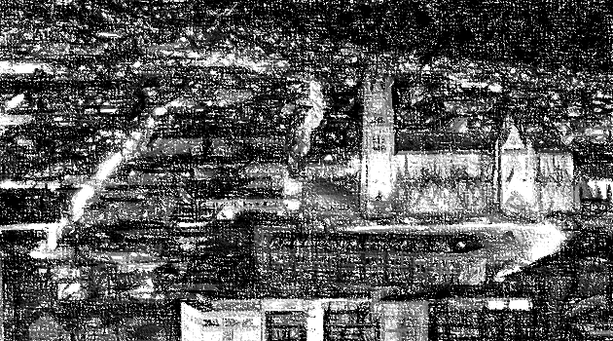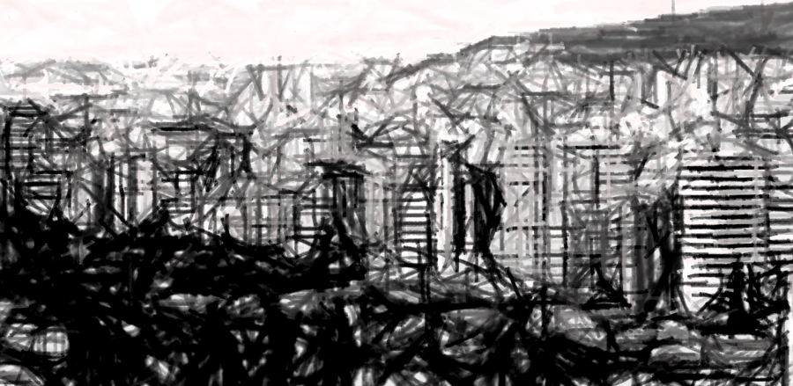

ABAANS

Diseñamos El Mundo Sostenible

Diseñamos Conceptos De Edificaciones Dinámicos Y Amigables Con El Ambiente, Siempre Tomando En Cuenta A Cada Una De Las Personas Que Habitan En El Proyecto, Dándole Vida Y Estilo Al Mismo. Creando Un Nuevo Horizonte Urbano Divertido Y Alegre.

*Creating different*

Heavy Industries Ltd.

ABB NS®